КРЕДИТНАЯ КАРТА
Кредитная карта – это банковская карта, привязанная к счету, средства на котором предоставлены банком взаймы в пределах суммы кредитного лимита, установленного договором.

Как выглядит банковская карта?
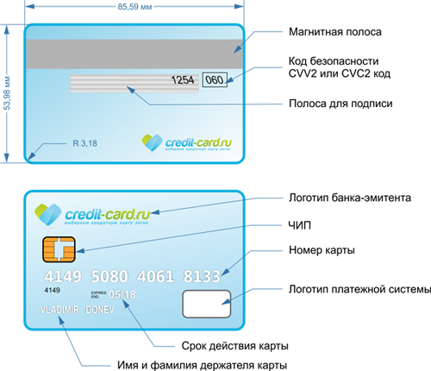
Внешне карта представляет собой пластиковый прямоугольник размером 86*54*0,76 мм. Интересно, что изначально карточки были картонными, затем металлическими, и только потом их стали делать из пластмассы. При изготовлении на поверхность карты наносят защитные элементы. На лицевой стороне это логотип платежной системы, голограмма, номер карты (не путайте с номером счета), наименование банка, чип, имя владельца, срок действия карты и т.д. На обороте можно выделить две важные составляющие – магнитную полосу и код безопасности. Но не все это в обязательном порядке будет на карте – к примеру, на ней может отсутствовать имя владельца или чип.
Пользоваться средствами на карте лучше в льготный период, так как в период этого времени банк может позволить использовать заемные средства бесплатно. Если в этот период держатель карты полностью вернет потраченную сумму, то проценты на нее начисляться не будут. При заключении льготного периода следует внимательно изучить условия льготного периода:
- срок действия (с какого момента начинается, когда заканчивается, меняется или нет в течение действия договора);
- перечень операций, на которые он распространяется.
Льготный кредит погашения (grace-period) – это срок, в течение которого банк дает возможность использовать заемные средства с карты бесплатно. Если пользоваться кредитными средствами на карте за пределами льготного периода, то относиться к этому следует, как к потребительскому кредиту. При выборе кредитной карты следует сравнить условия с условиями потребительского кредита.
Во многих банках льготный период не действует в отношении операций по снятию наличных в банкомате и переводов на другие счета: такие операции расцениваются как кредит, и на них начисляются проценты до даты полного погашения долга по карте.
Кроме того, по кредитной карте необходимо вносить ежемесячный (минимальный) платеж. Иначе, кроме процентов на непогашенную сумму кредита по карте будут начислены дополнительные штрафы или пени. Некоторые банки привязывают к кредитной карте дополнительные «плюшки»: скидки, кобрендинговые программы (мили, бонусы и т.д.), скидки, функция cash back и др.; и дают возможность со временем увеличить кредитный лимит. К минусам кредитной карты можно отнести то, что нередко присутствуют дополнительные комиссии (за снятие наличных, за обслуживание карты и т.д.); часто более высокая, чем по кредиту, процентная ставка; и есть соблазн потратить больше, чем нужно.
Необходимо помнить о том, что задолженность по карте необходимо погашать, деньгами по кредитной карте можно пользоваться только временно, клиент обязан их вернуть. Чем скорее будет выплачена задолженность по кредитной карте, тем дешевле обойдется эта услуга. Прежде чем открыть кредитную карту, необходимо сопоставить будущие выплаты по кредиту со своими доходами.
Как показывает статистика – на конец 2021 года в России действовало более 267 млн. банковских карт, около 12 % из них – кредитные. По данным социологических исследований, кредитными картами пользуется около 21 % взрослого населения России.
В отношении кредитных карт действуют все положения Федерального закона от 21 декабря 2013 г. № 353 –ФЗ «О потребительском кредите (займе)».
При возникновении вопросов обращайтесь в Консультационный центр для потребителей Филиала ФБУЗ «Центр гигиены и эпидемиологии в Республике Бурятия в Заиграевском районе» по адресу: пос.Заиграево, ул.Ленина,44. Телефон: 4-26-55; 4-17-33;

